Hráči
Modul – matrika hráčov.
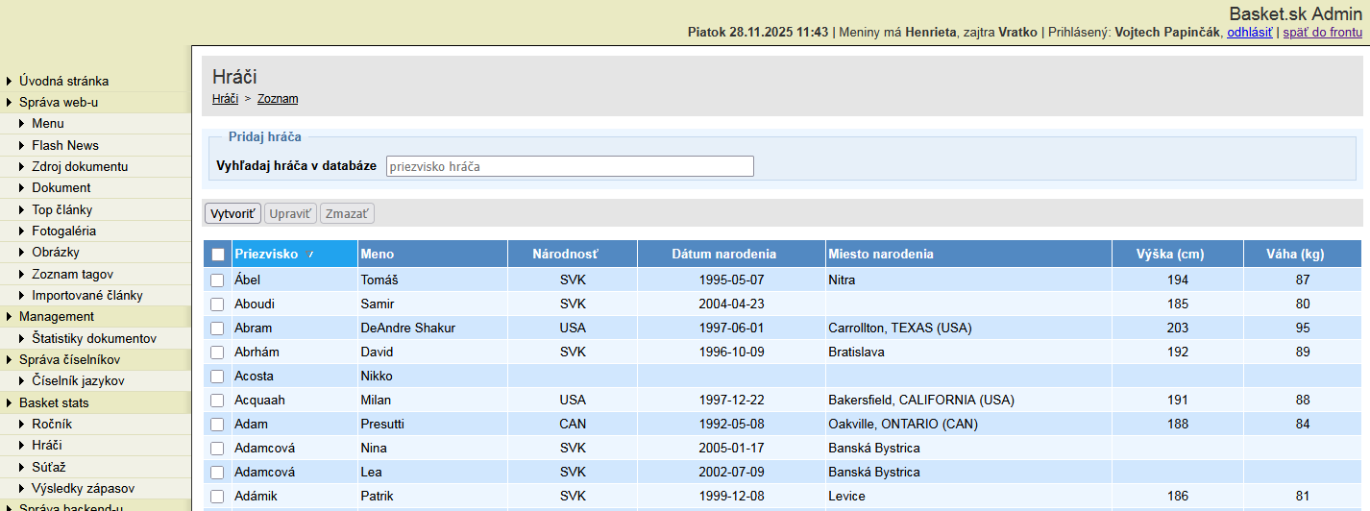

Súťaž
Modul ktorý slúži len na vytvorenie súťaže – názov a skratka.
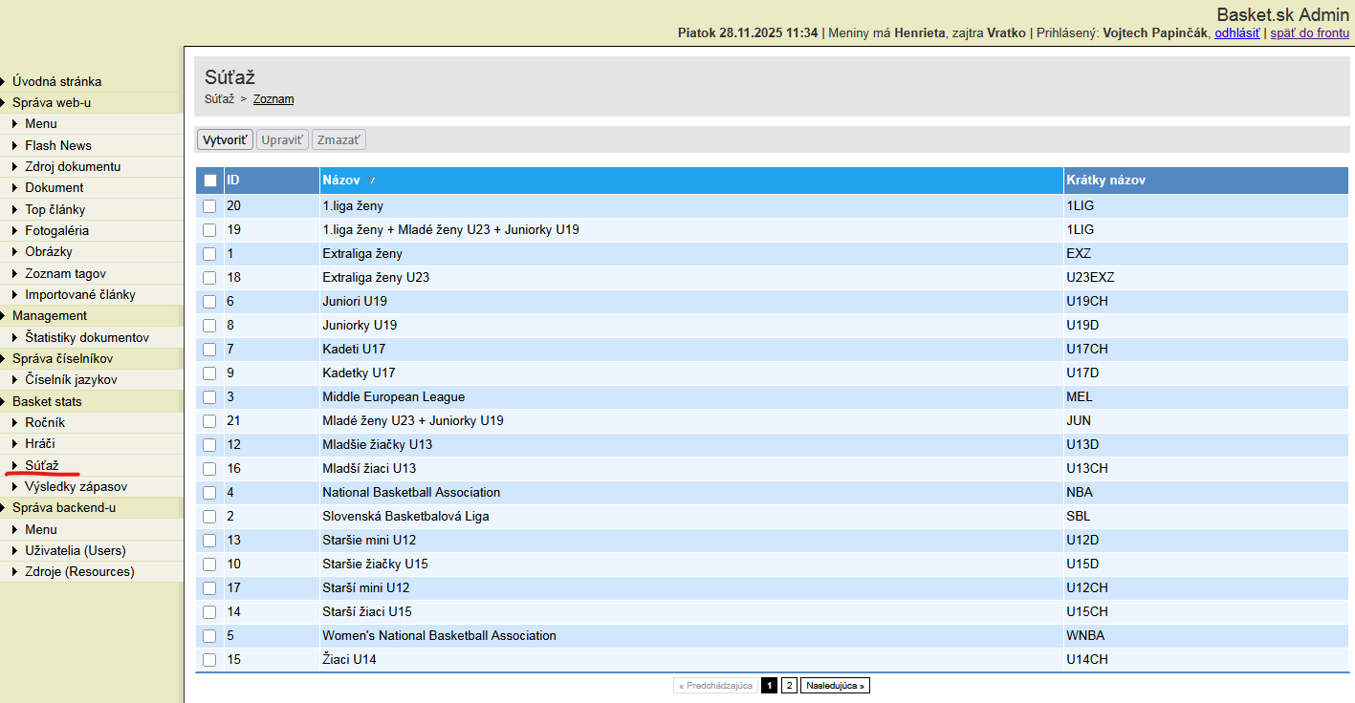
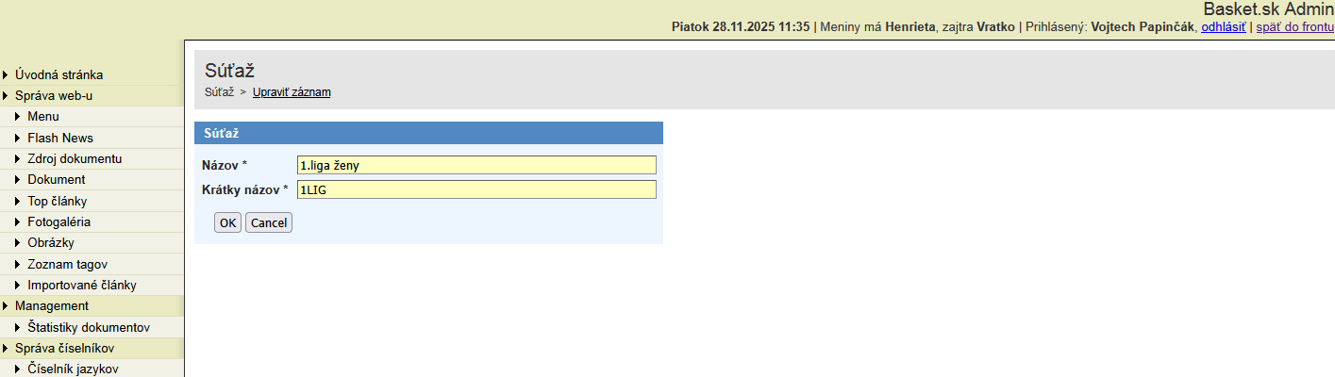

Ročník
Modul ktorý slúži len na spravovanie ročníka súťaže –
FK na súťaž,
názov – to sa môže meniť podľa sponzora a pod.,
trvanie od a do,
poradie zobrazenia je pre widget na pravej strane frontendu,
povoliť štatistiky – pre ročník zbierame stats,
ročník je aktívny – či sa zobrazuje na frontende,
ročník uzavretý - ukončená sezóna – vo widgetoch na frontende ukazujeme aktuálny ročník, nezbierame ďalej stats
logo - obrázok.

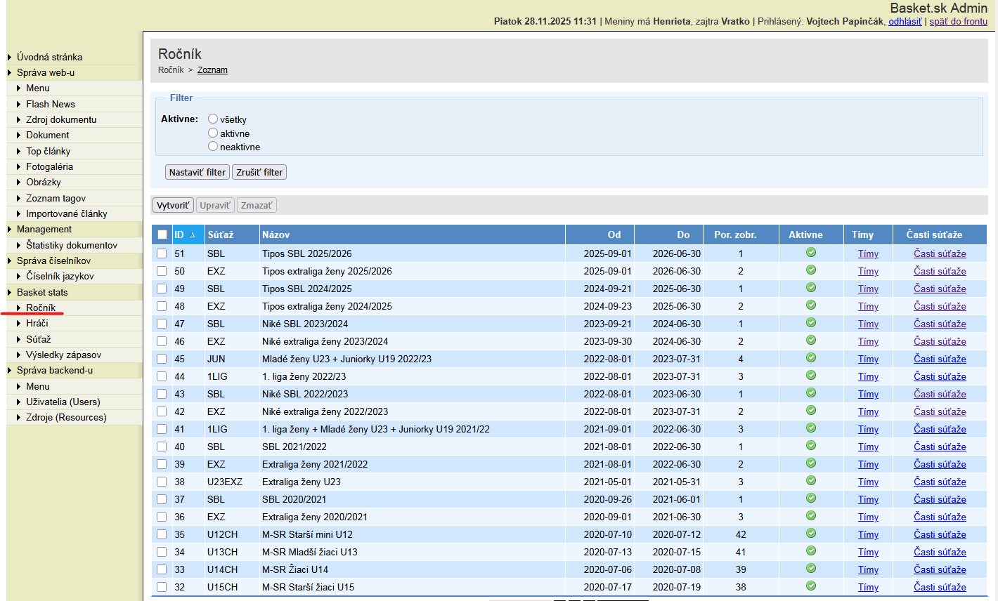
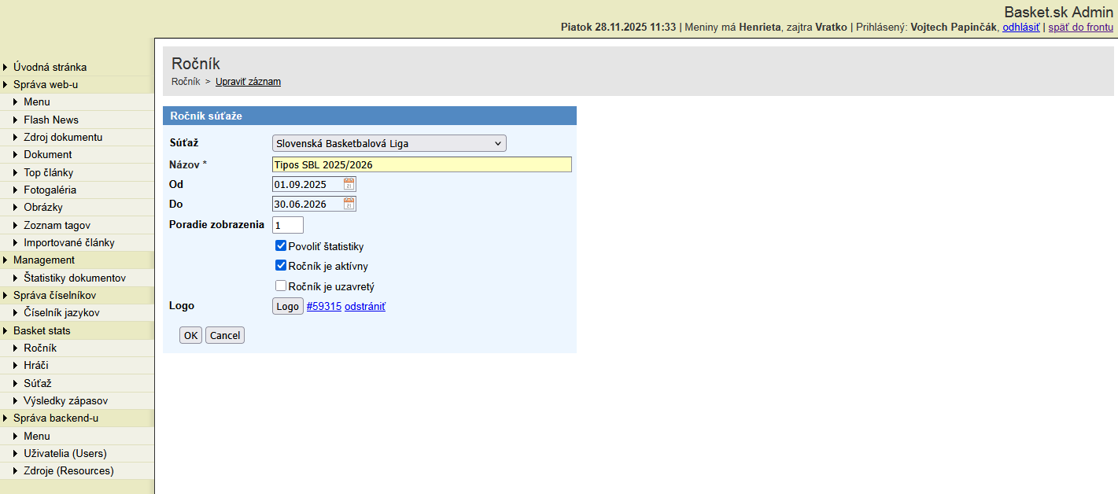
Časti súťaže
Väčšinou je súťaž – ročník rozdelený na časti – tu máme názov, poradie a či rátame tabuľku. Na tento modul nadväzuje modul zápasy a počiatočný stav tímov.
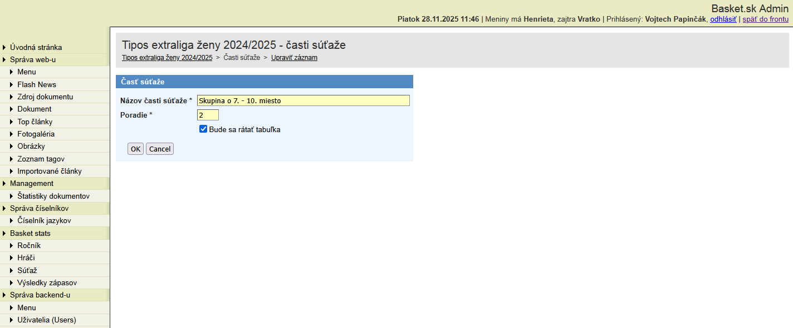
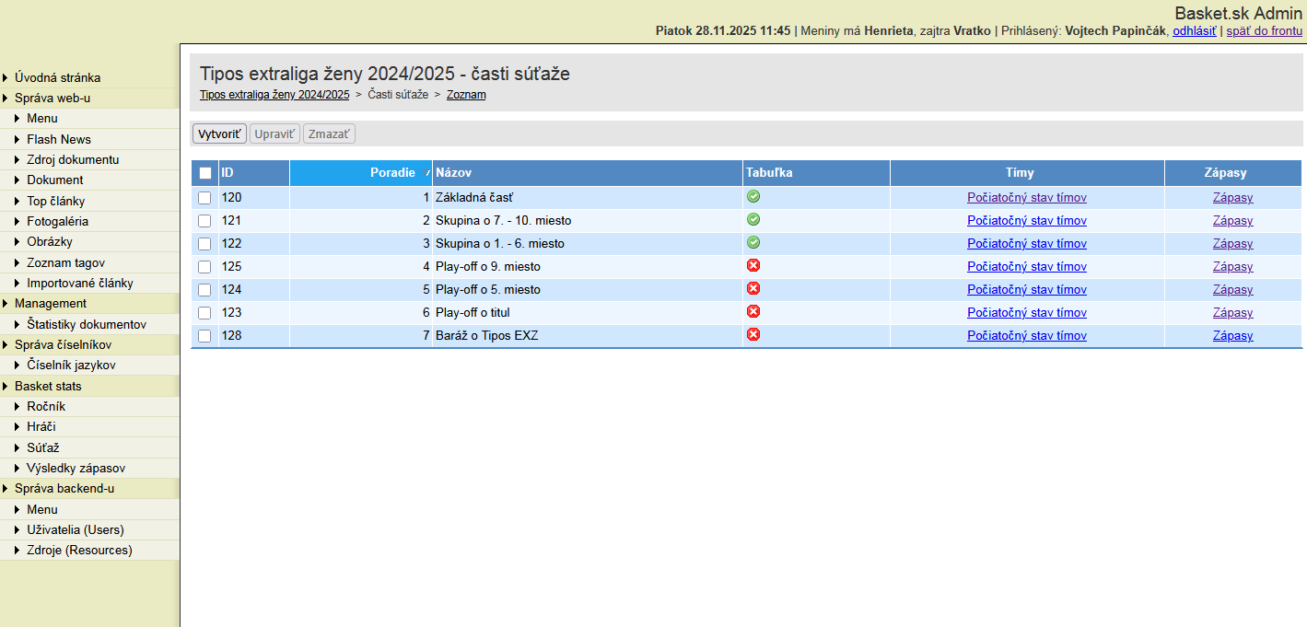
Počiatočný stav tímov
V tomto module vieme ručne zadať – prenos bodov, skóre z predošlej časti. Slúži pre výpočet tabuľky poradia tímov.
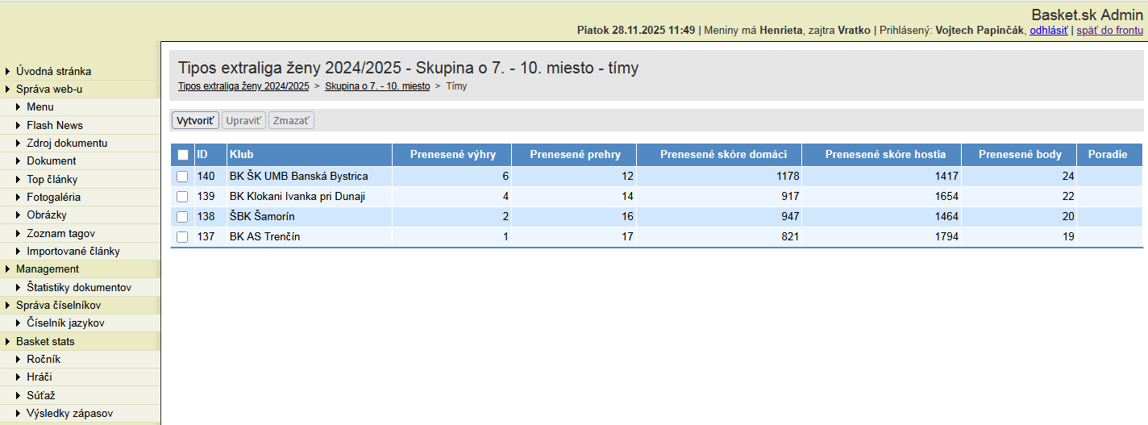

Zápasy
Modul na správu jednotlivých zápasov. Vieme tu vytvoriť zápas – vybrať súperov, dátum a čas konania, kolo, číslo zápasu. Z modulového menu sa okrem CRUD používa Import Exz Csv stats na import štatistík z FIBA Live Stats. https://fibalivestats.dcd.shared.geniussports.com/u/SBA/2776243/bs.html
Stats domácich a Stats hostí na prípadnú opravu štatistík.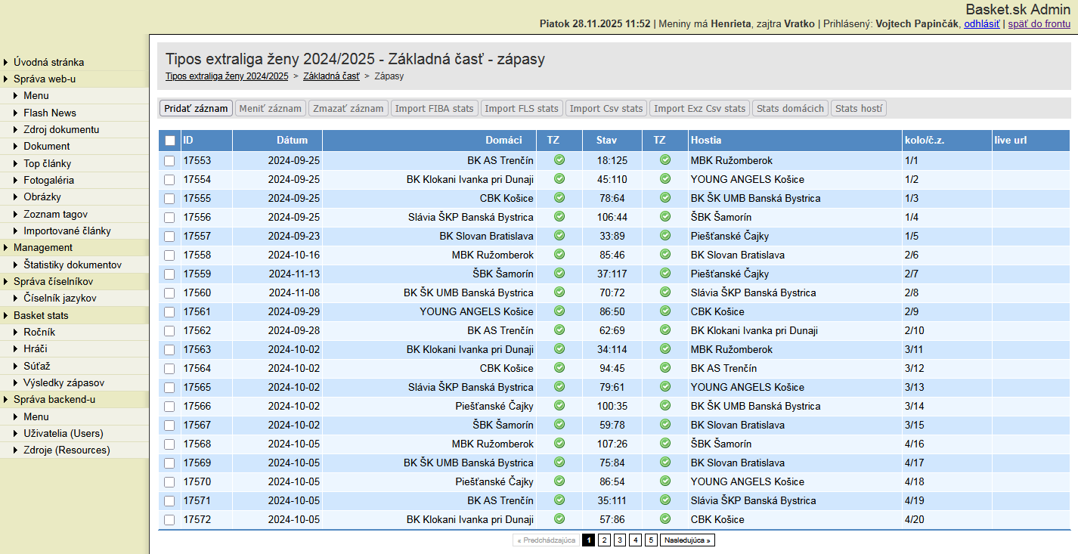

Položka v menu Výsledky zápasov je len skratka pre ľudí ktorí nám nahadzujú štatistiky – sú tam zobrazené len aktuálne zápasy, pre ktoré je potrebné nahodiť stats.
